电话：（0752）5717888
传真：（0752）5718329
Http://www.aoksz.com

客户（Description）：AOK
日期（Date）：2020年05月12日

产品规格书
SPECIFICATION FOR APPROVAL
产品名称(Product Name)：AM35多行程电子限位电机
产品编号(Item Number)： AM35-10/17-MEL-PZ
文件编号(Spec Number)：2020051201
版 次(Revision)：02

客户确认APPRORED BY
Please return one copy with your approval
承认后请寄回一份
制定  PREPARED BY | 校对  PRO OF READER BY | 审核  CHECKED BY | 批准  APPROVED BY

一、产品简介

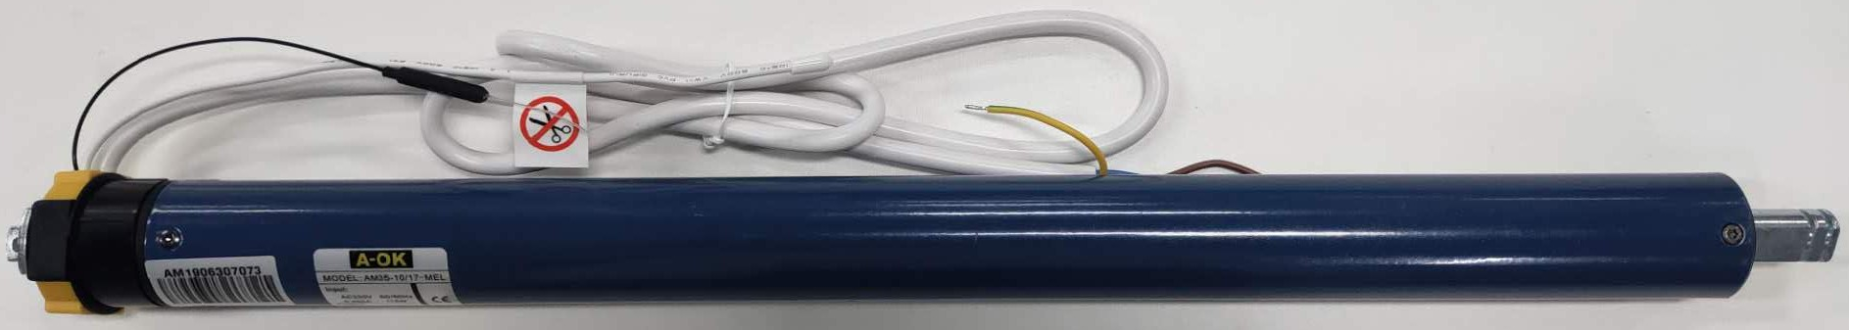
AM35-10/17-MEL-PZ

1、电机内部由定转子、刹车、行星齿轮减速器、减震减噪机构四个部分组成；
2、产品具有体积小、重量轻、噪音低、行程定位准确、隐蔽性强、安装方便等特点；
3、电机内设有过热保护器，当电机连续工作约4-10分钟，外表面温度超过60℃时，电机将停止运转约3-10分钟，降温后恢复正常工作状态。

二、适用范围
AM系列管状电机是应用于电动卷帘窗、电动银幕等产品中，实现自动化运行的驱动装置。

电机编码说明
10
/
17 - MEL - PZ

-
A M 35
Zigbee 控制
多行程电子限位
转速(rpm)
扭矩(Nm)
电机外管直径（mm）
管状电机(MOTOR)
A-OK TECH

四、技术参数

AM35-10/17-MEL-PZ
输入电压 | 230VAC 50/60HZ
功率/电流 | 135W/0.6A
颜色 | 蓝色
控制方式 | 遥控
额定扭矩 | 10Nm
转速 | 17rpm
额定工作时间 | 4min
防护等级 | IP44
绝缘等级 | H级
工作温度 | -20℃ ～+65℃
外形尺寸 | 524(L)*52(W)mm

五、功能特点

- 可以设定六个限位点，断电行程记忆功能。

- 支持外接干触点信号控制。

- Zigbee控制功能，可以反馈电机的工作状况与位置信息。

4、 支持点动和连动运行两种运行模式。

5、 可以切换电机运行方向。

6、 直接检测电机的旋转圈数，定位精度高

7、 位置传感器开路短路保护功能，遇阻保护停止功能。

8、内置超外差接收模块，接收灵敏度达 -110dBm。

9、使用斜齿减速器，更静音。

六、产品端口说明及外形尺寸

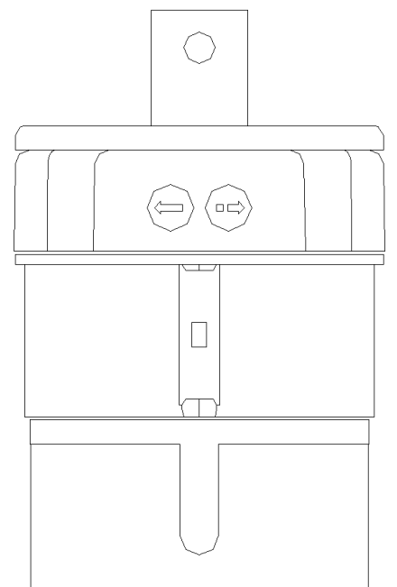
1.电机端口说明

换向键盘
对码键

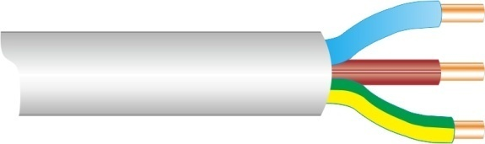
蓝色线=零线
棕色线=火线
黄/绿色线=接地线

2.产品尺寸

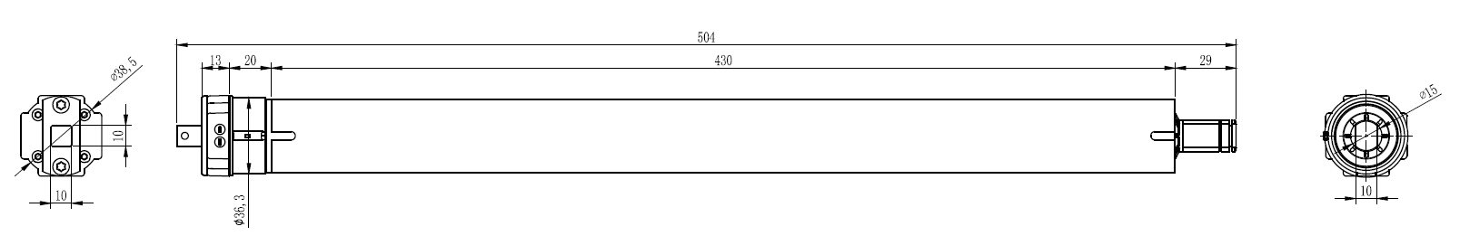

七、安装注意事项

1、本产品须由专业人员安装或指导作业，以免影响产品因非正常安装而造成损坏。
2、电机应该与实际提升力相匹配，请选择与提升力相匹配的电机。
3、电机安装前，应先进行空载运行测试，正反转方向均能运转且没有异常声音。
4、电机使用的电源插座应配有可靠的接地线。
5、不得用水清洗电机或在潮湿环境中使用，切勿与强酸碱及污浊物品存放一起。

6、避免静电干扰，静电会损坏部分电子元器件。
7、请使用软体电线电缆。
8、安装完后，确保电缆载体不受纵力影响。

八、功能操作说明
- 进入对码状态：
a、按对码键1秒钟，电机左右微动一次后进入对码状态
注：任意发射器都可以学码。
b、先关闭电机电源5秒钟后再按住发射器的上行键不放，3秒后接通电机的电源，电机左右微动一次后进入对码状态。
注：只能学长按上行键让它进入对码状态的发射器，其它发射器不能学码。
c、按已经对好码的发射器的停止键5秒，电机左右微动一次后进入对码状态。
注：任意发射器都可以学码。
- 对码：
对码状态下，按一次需要学码的发射器的上行键，电机左右微动一次，对码成功。
- 点动/连动模式切换：
对码状态下，按一次发射器的停止键，电机左右微动一次，点动/连动模式切换成功。
注：电机默认为连动模式，需要点动时进行切换。在连动模式时，如果电机尚未设置好上、下限位点仍然为点动，或在限位点设置状态时也为点动。

点动模式操作说明：按发射器的“上行键”或“下行键”电机点动一个固定的角度，长按1.5秒以上连动运行。
- 换向：
- 对码状态下，按一次发射器的下行键，电机左右微动一次，换向成功。
- 按电机头上的换向键7秒，电机左右微动一次，换向成功。
- 删单码：
对码状态下，按一次发射器的背面键，电机左右微动一次，删单码成功。
- 删全码：
a、按对码键7秒，电机左右微动两次，删全码成功。
b、对码状态下，长按发射器的背面键7秒，电机左右微动两次，删全码成功。删全码后电机恢复为出厂状态。
注：电机进入对码状态后，若10秒内没有操作，将自动退出对码状态。
删全码后，电机恢复出厂状态，清除所有记忆。
- 点动角度调节：
同时按下发射器的“上行键”+“下行键”（约5秒），直至电机微动一次，
提示进入调整状态，再同时按下发射器的“停止键”+“上行键”点动角度加大一
级，同时按下发射器的“停止键”+“下行键”则点动角度减小一级，点动角度调
整成功电机会微动提示一次提示，若无提示则操作不成功或已经到极限。调整完成
后按发射器“停止键”2秒，电机微动一次，退出调整状态。
- 设置第一个限位点：
按发射器的背面键，电机左右微动一次后进入设置限位状态，此时如果按发射器的
上行键，则为设置上限位。如果按发射器的下行键，则为设置下限位。再将电机调整到 需要设置限位的位置后，按一次发射器的背面键，电机再左右微动一次，限位点保存成
功。
- 设置其它限位点：
将电机调整到需要设置限位的位置后，按一次发射器的背面键，电机左右微动一次进入限位点设置状态，再按一次发射器的背面键，电机再左右微动一次，限位保存成功。
注：电机进入限位点设置状态后，若30秒内没有操作，则自动退出限位点设置状态。
- 微调限位点：
先控制电机运行到限位点后，按发射器的背面键，电机左右微动一次进入限位点微调状态，按发射器的上、下行键控制电机运行到需要限位的位置后再按一次发射器的背面键，电机再左右微动一次，限位点微调成功。
- 删除限位点：
控制电机运行到需要删除的限位后，长按发射器的背面键7秒，电机在发射器的背面键按下去的时候左右微动一次，按到7秒时再左右微动一次，限位点删除成功。
- 补充说明：
a、最多可以设置6个限位点，最远距离的两个限位点称为上/下限位点，其它的称为中间限位点。
b、第一点限位点只能设置为上限位或下限位，如果是上限位点，就说明往上最多只能上到该点，其它的限位点可以设在往下的任意位置，同理，第一个限位点如果是下限位点，就说明往下最多只能下到该点，其它的限位点可以设在往上的任意位置。
c、每个限位点都可以单独的微调与删除。（第一个限位点只能微调不能单独删除，但删全码可以清除）
d、点动模式下，按上/下行键1.5秒内松开，电机动一下即停止，按上/下行键超过1.5秒，电机仍会连续运行。
e、连动模式下以1秒钟按一次的频率连续按两次上/下行键，电机则直接运行到上/下限位点，不会在中间限位点停。

APP控制
- 接通ZigBee Mini网关电源，并将网络端口线与能够正常上网且有WiFi功能的路由器相连(LAN口)，手机连接该路由器WiFi。

- 打开“智家365”APP，添加ZigBee Mini网关。
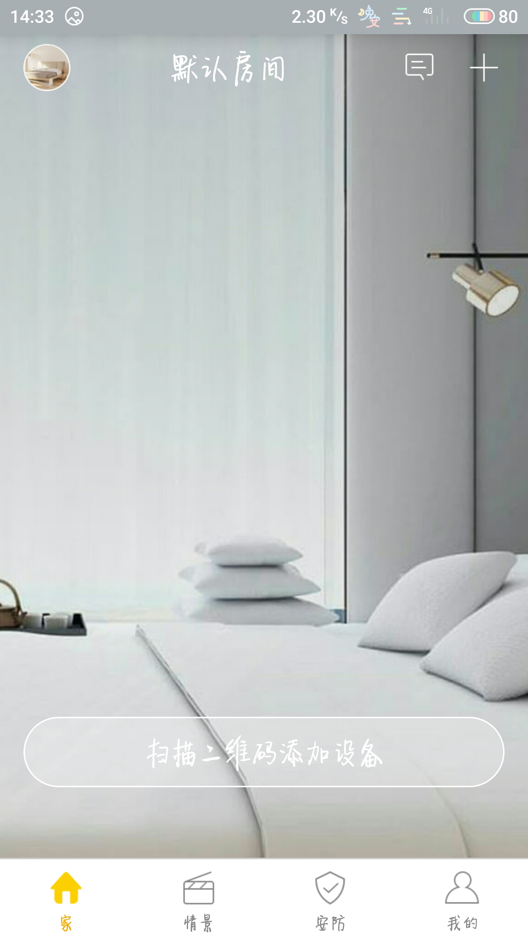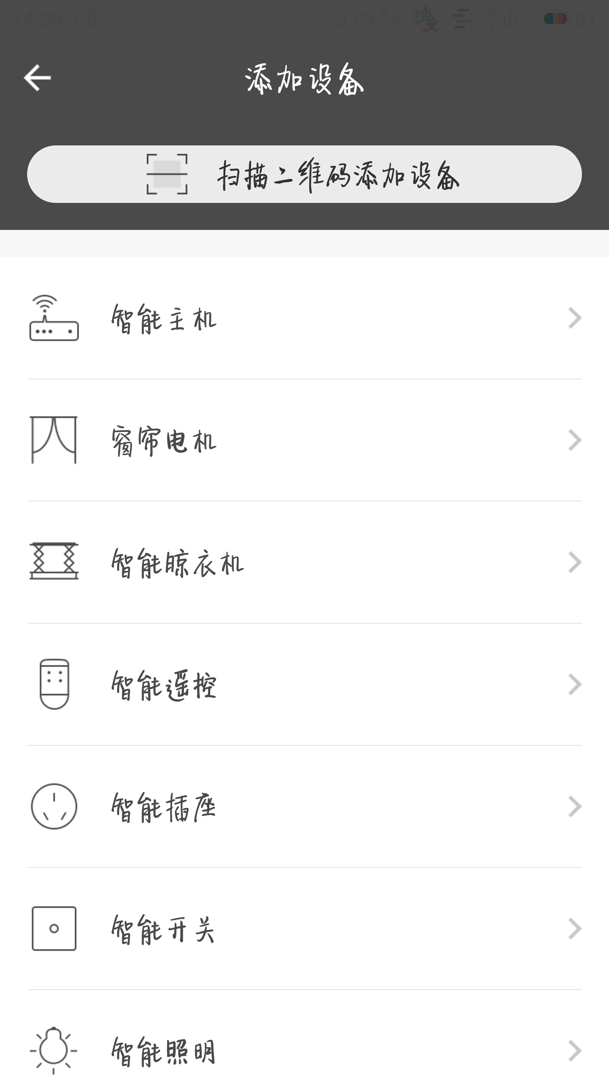

图1.打开APP，点击右上角“+”添加设备
图2.选择“智能主机”

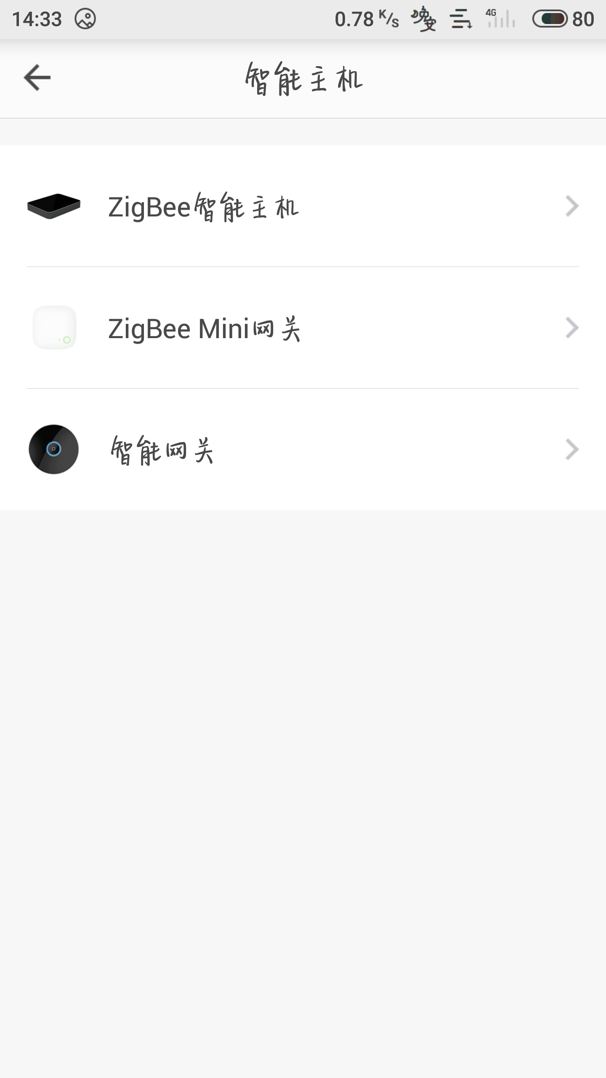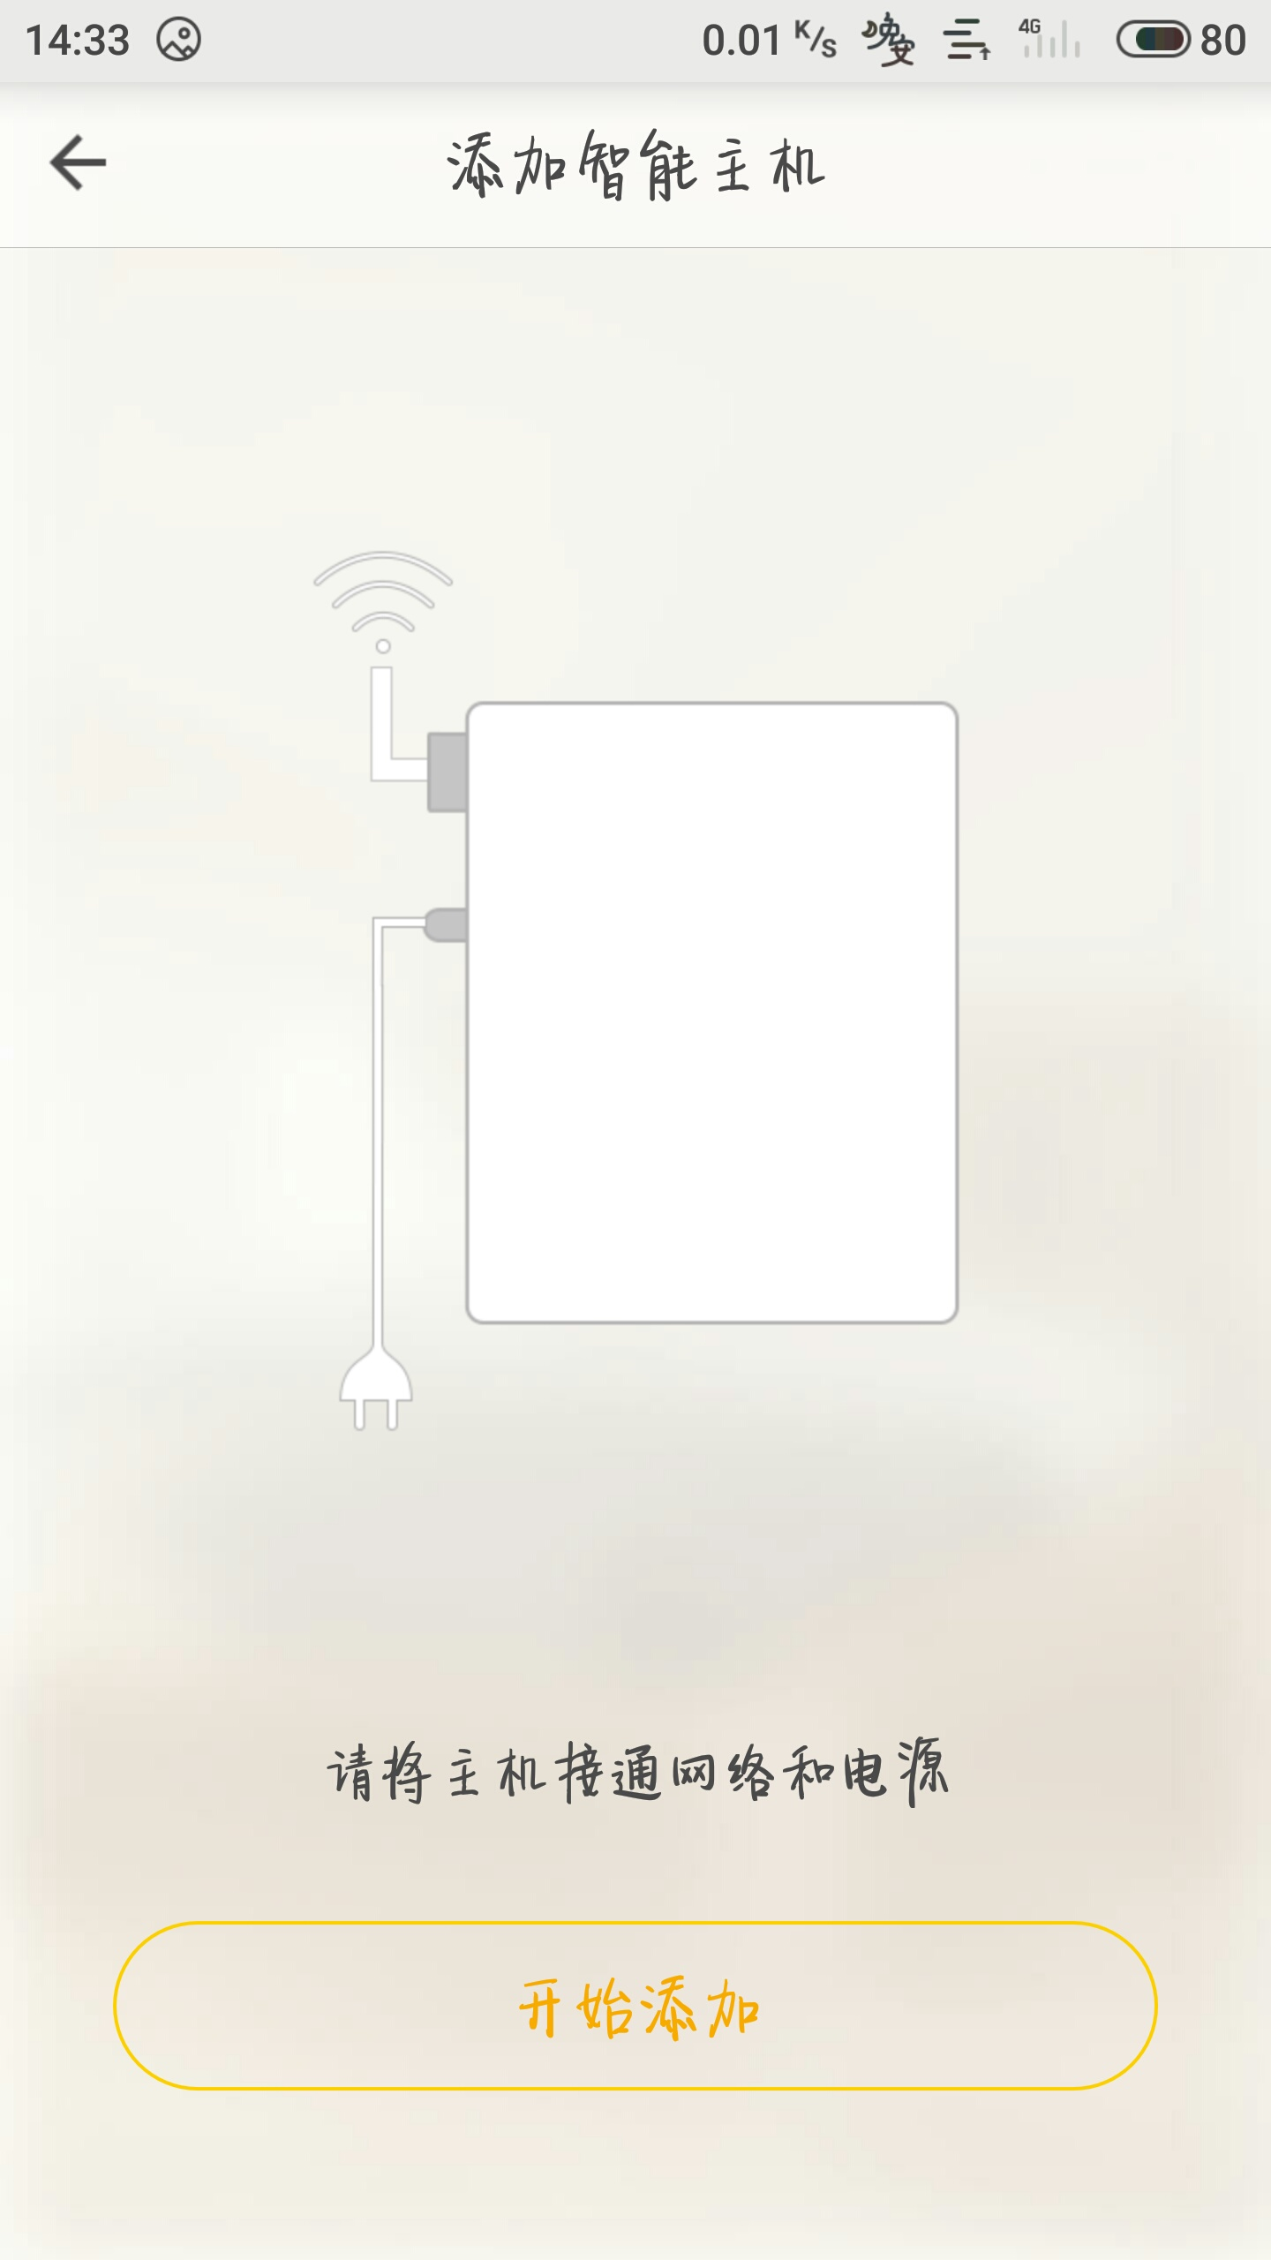
图4.点击“开始添加”
图3.选择“ZigBee Mini网关”

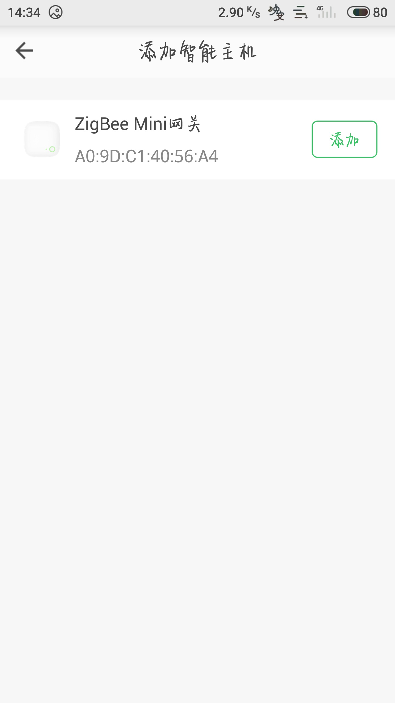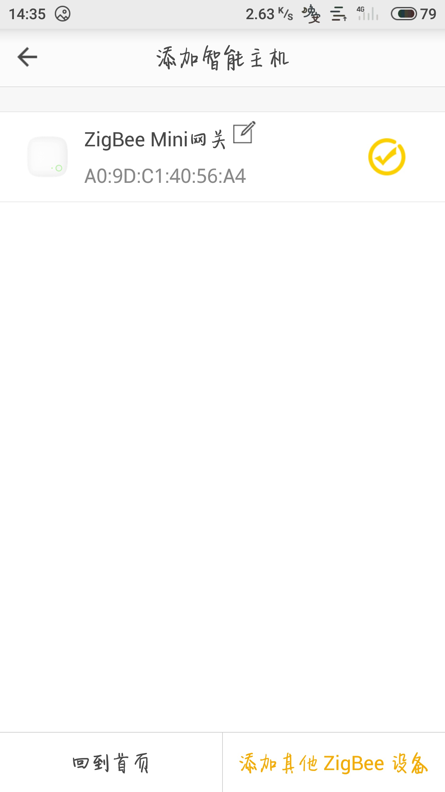
图6.添加成功，选择“回到首页”
图5.选择“添加”

- 先连续短按电机对码键（ ＜1秒 ）四次，再长按一次对码键约3秒（长按1秒电机左右微动一次，3秒再左右微动一次），电机进入自动配网状态。
- 打开“智家365”APP开始添加ZigBee电机。

图7.点击右上角“+”添加设备添加设备
图8.选择“窗帘电机”

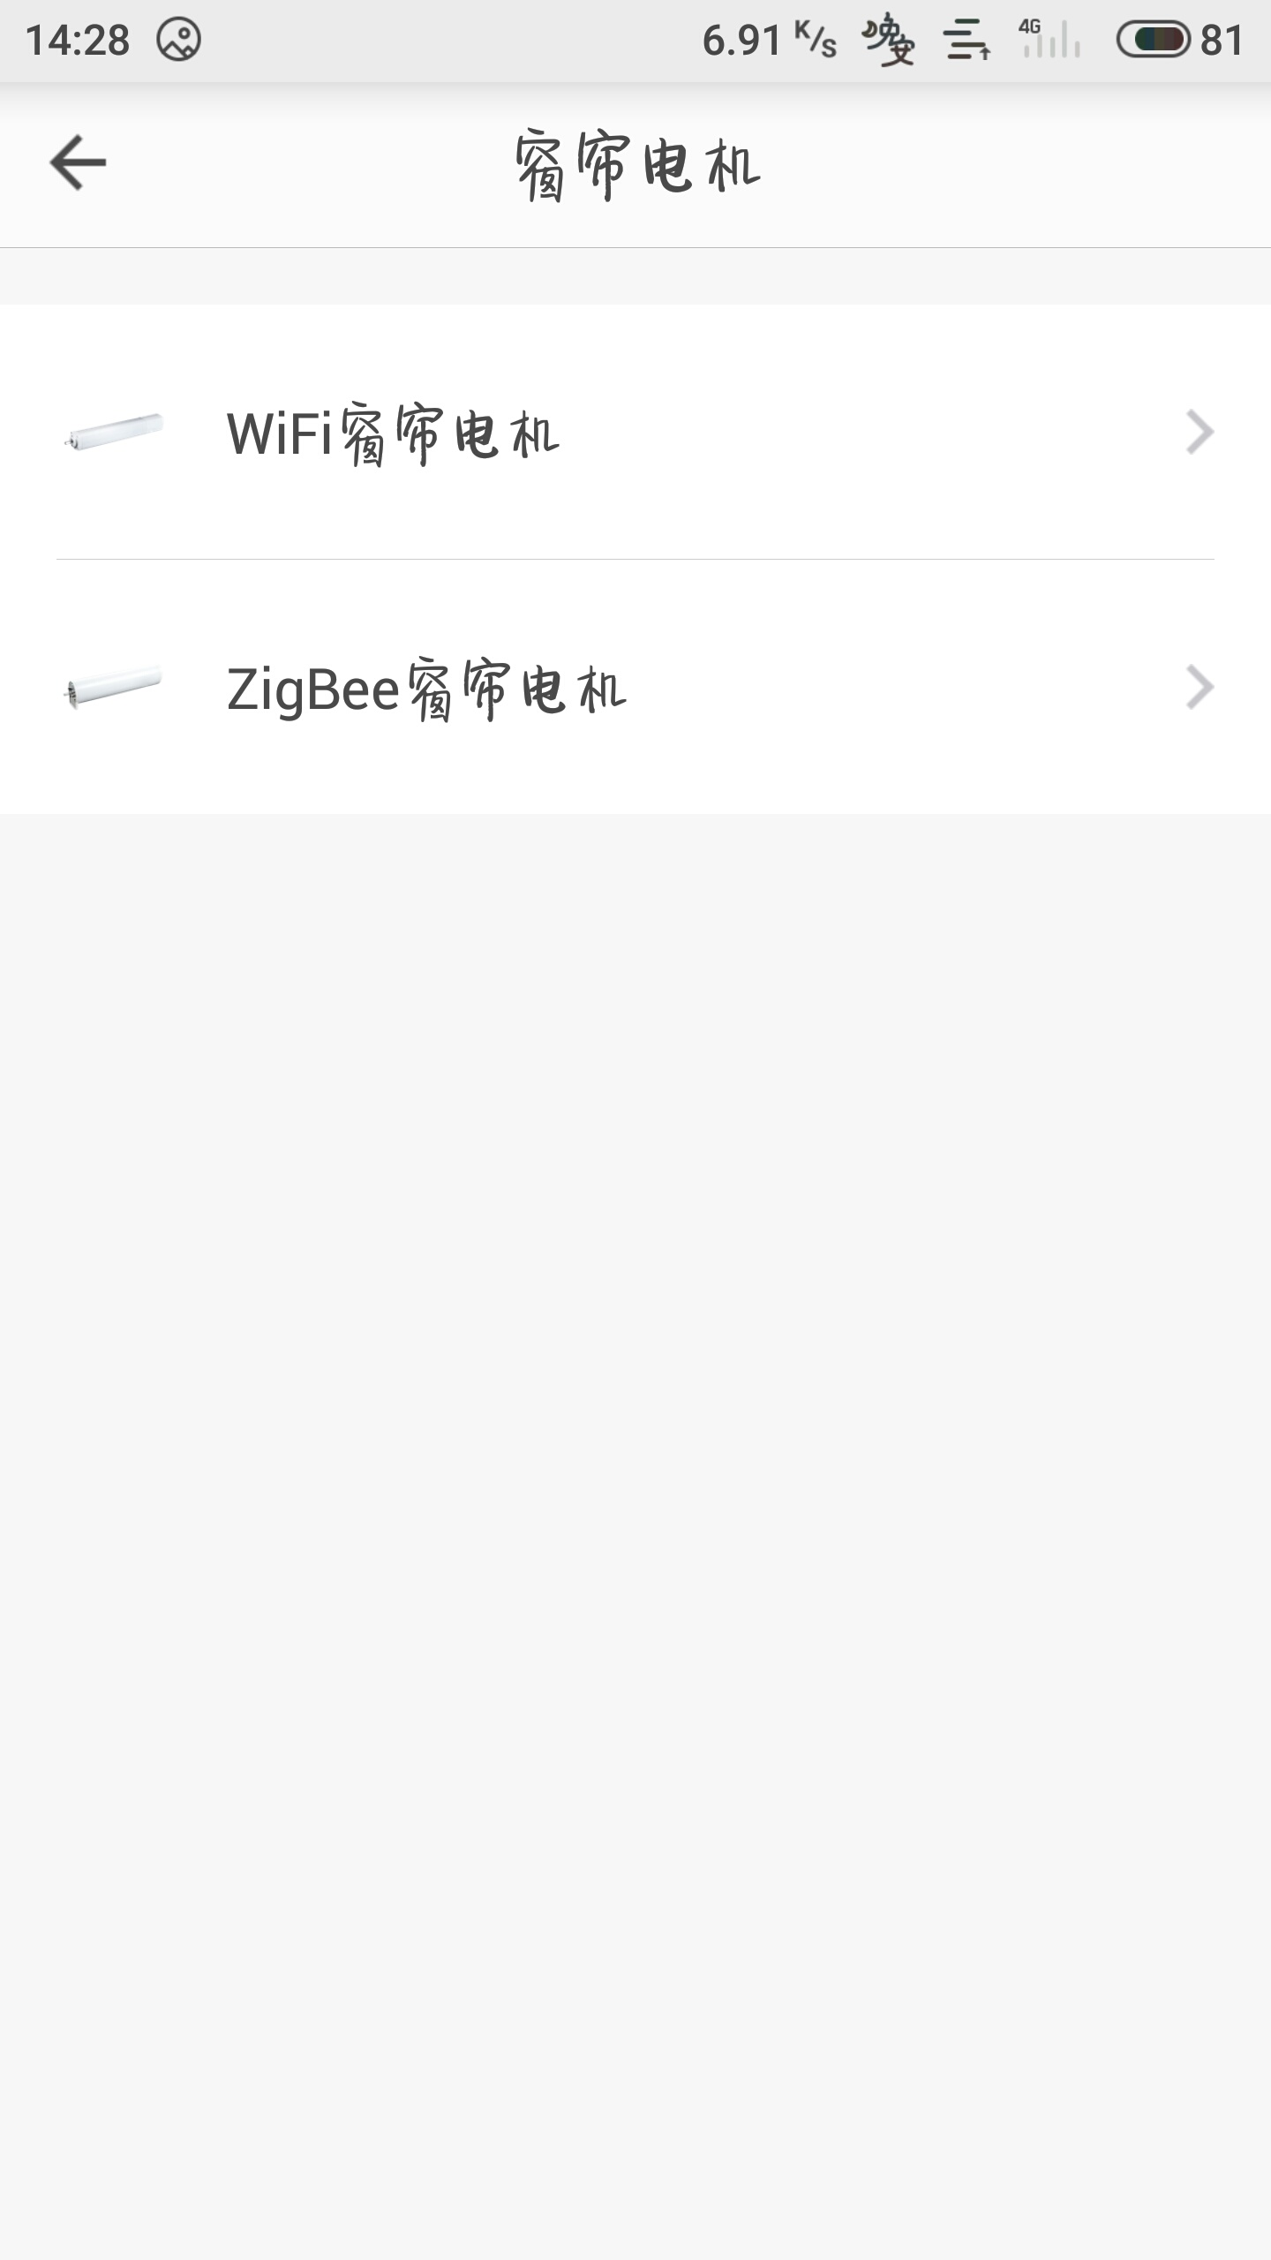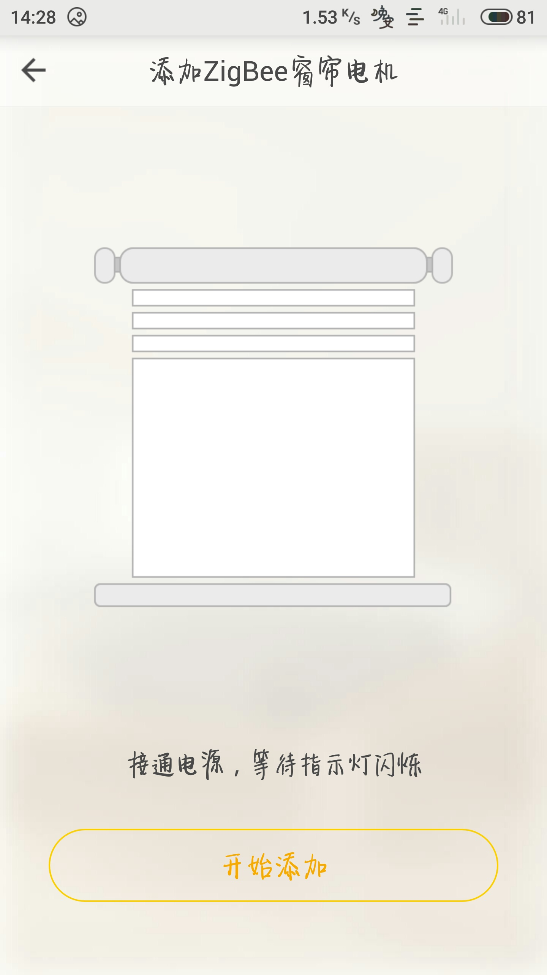
图10.点击“开始添加”
图9.选择“ZigBee窗帘电机”

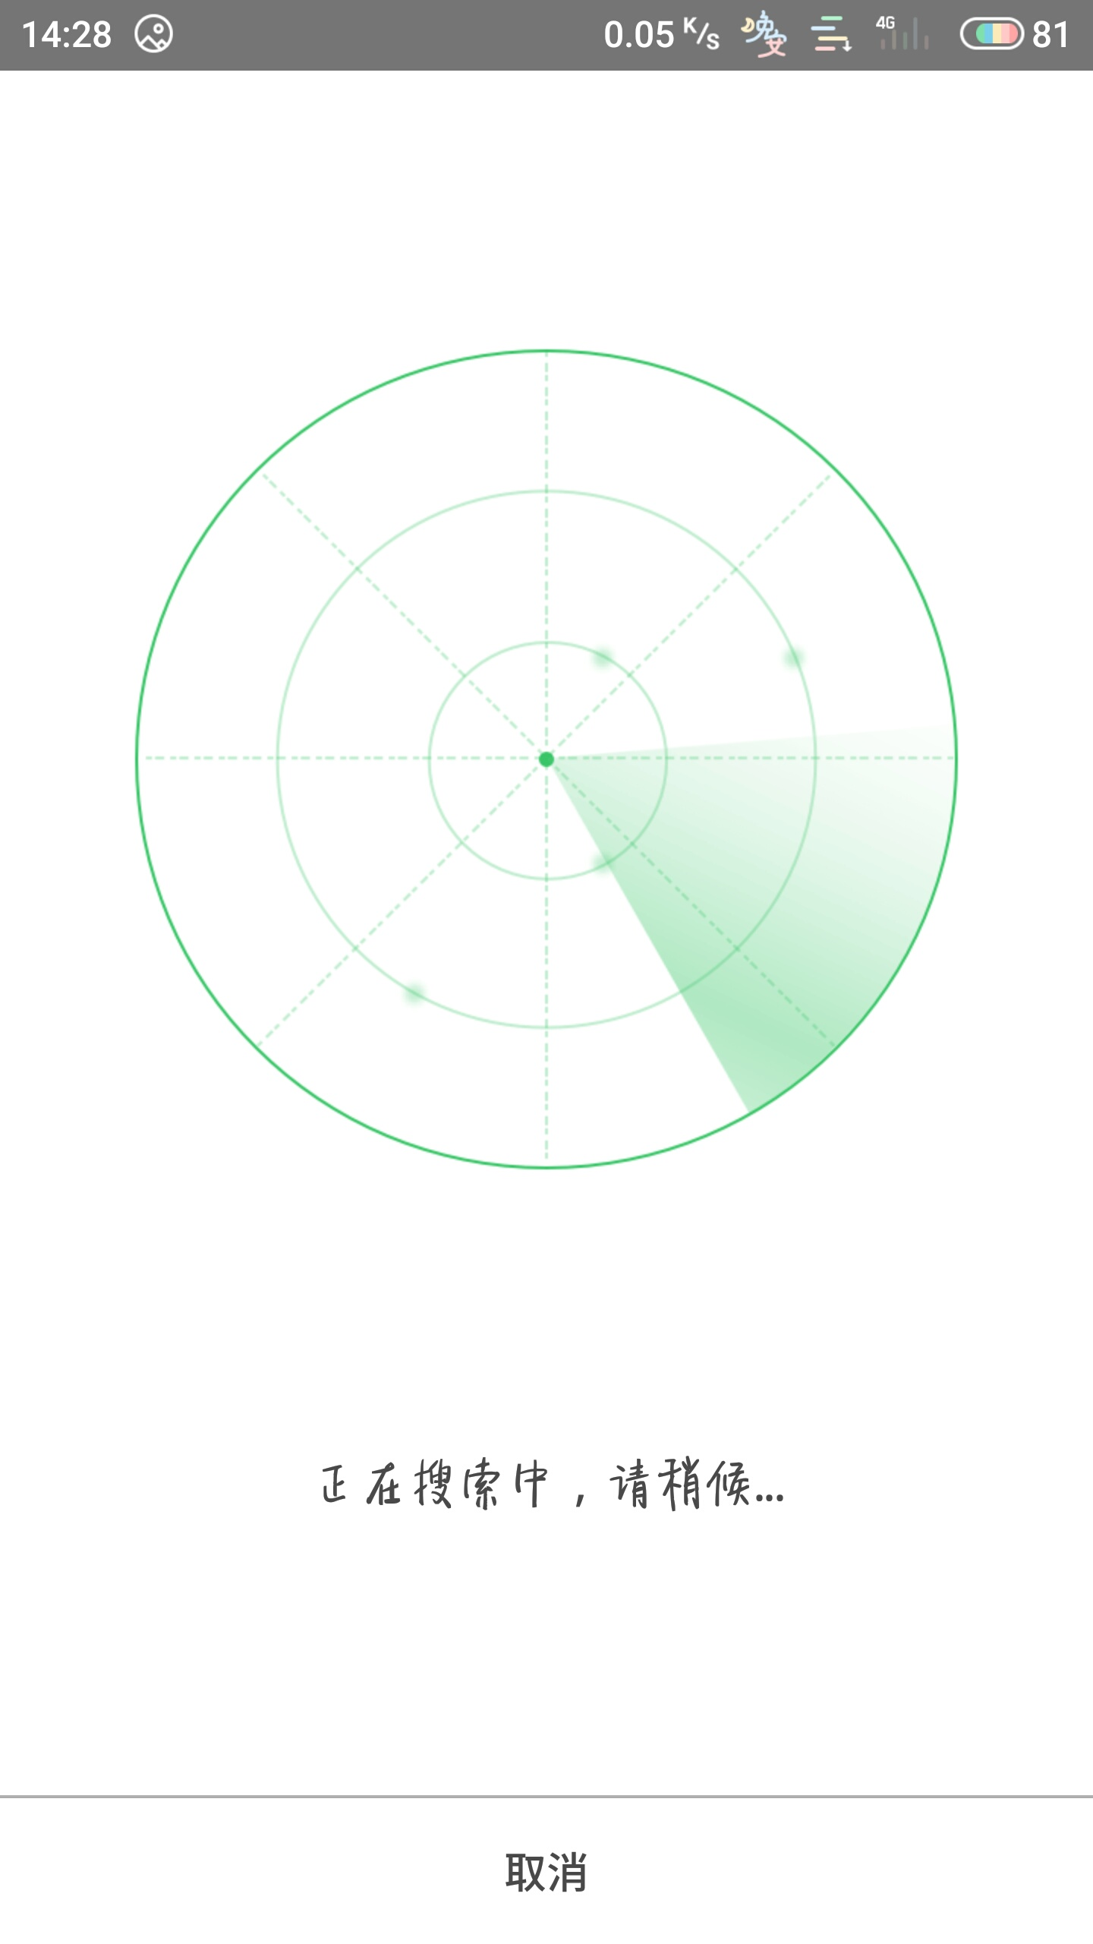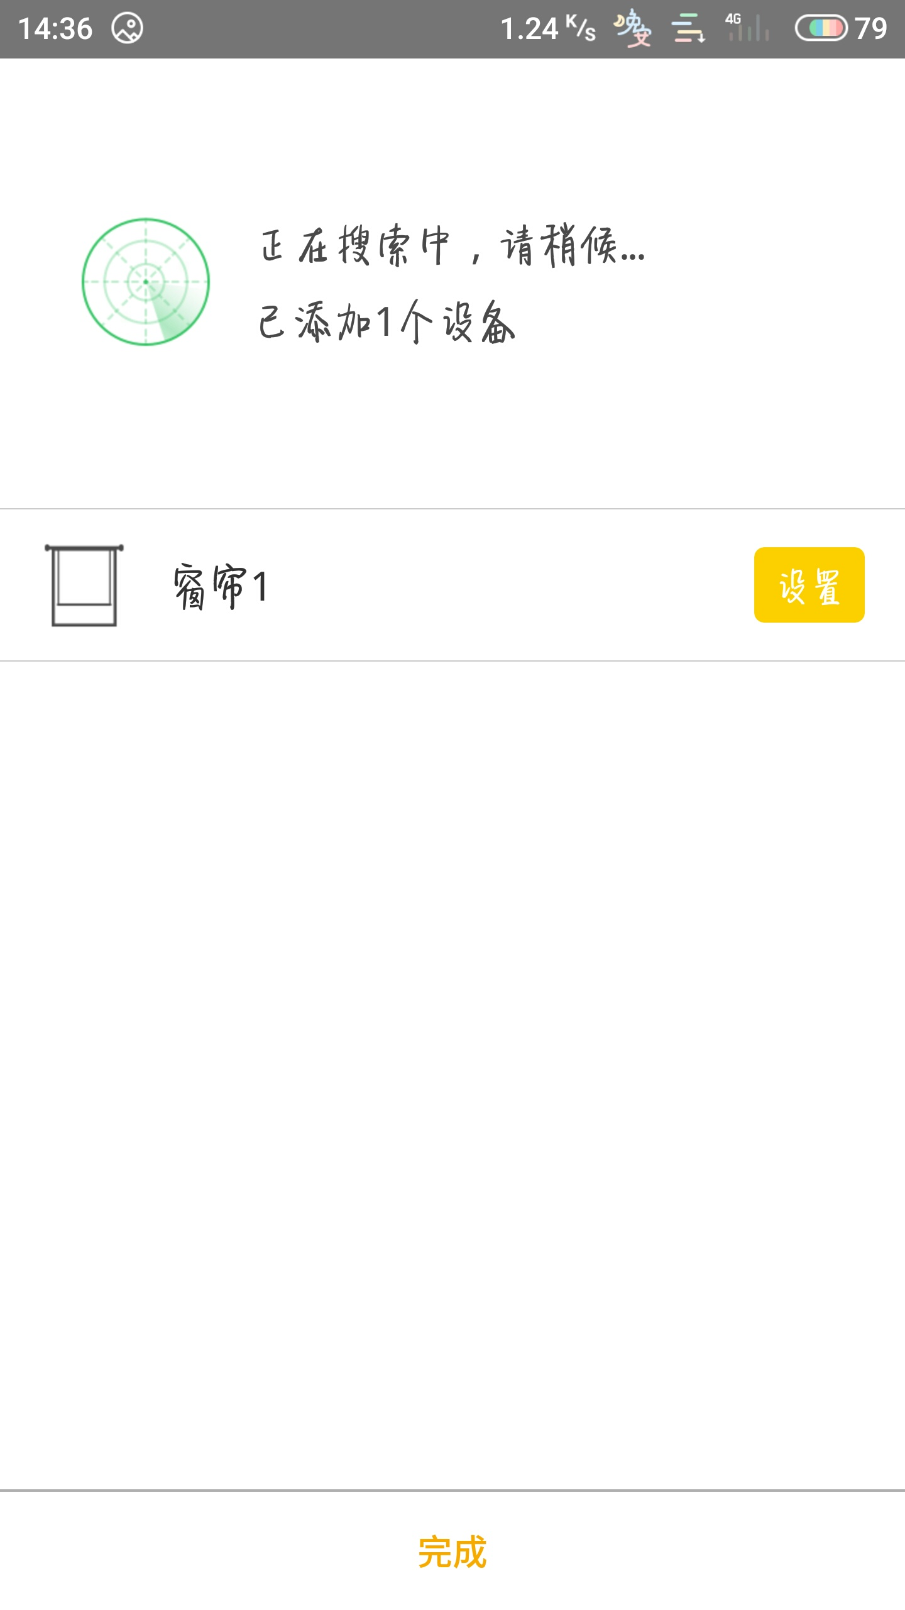
图11.开始自动搜索ZigBee设备
图12.搜索成功自动添加设备，点击“完成”退出

5.用APP对电机进行控制

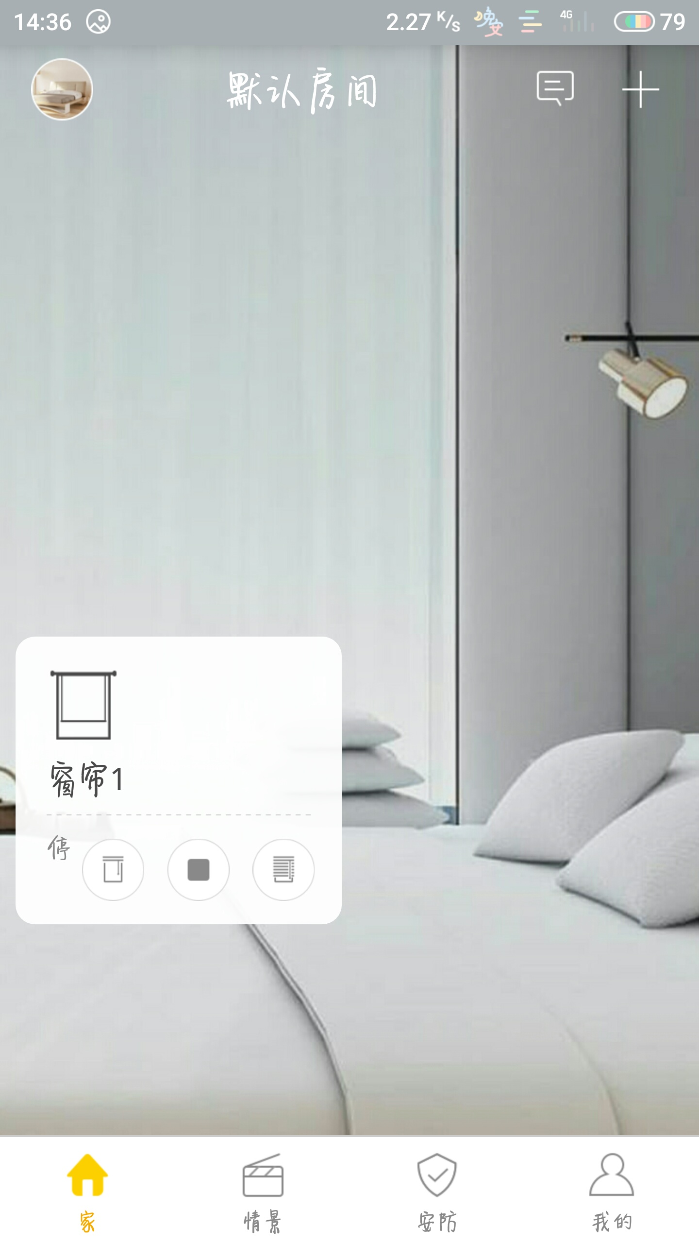
图13.直接进行上停下控制

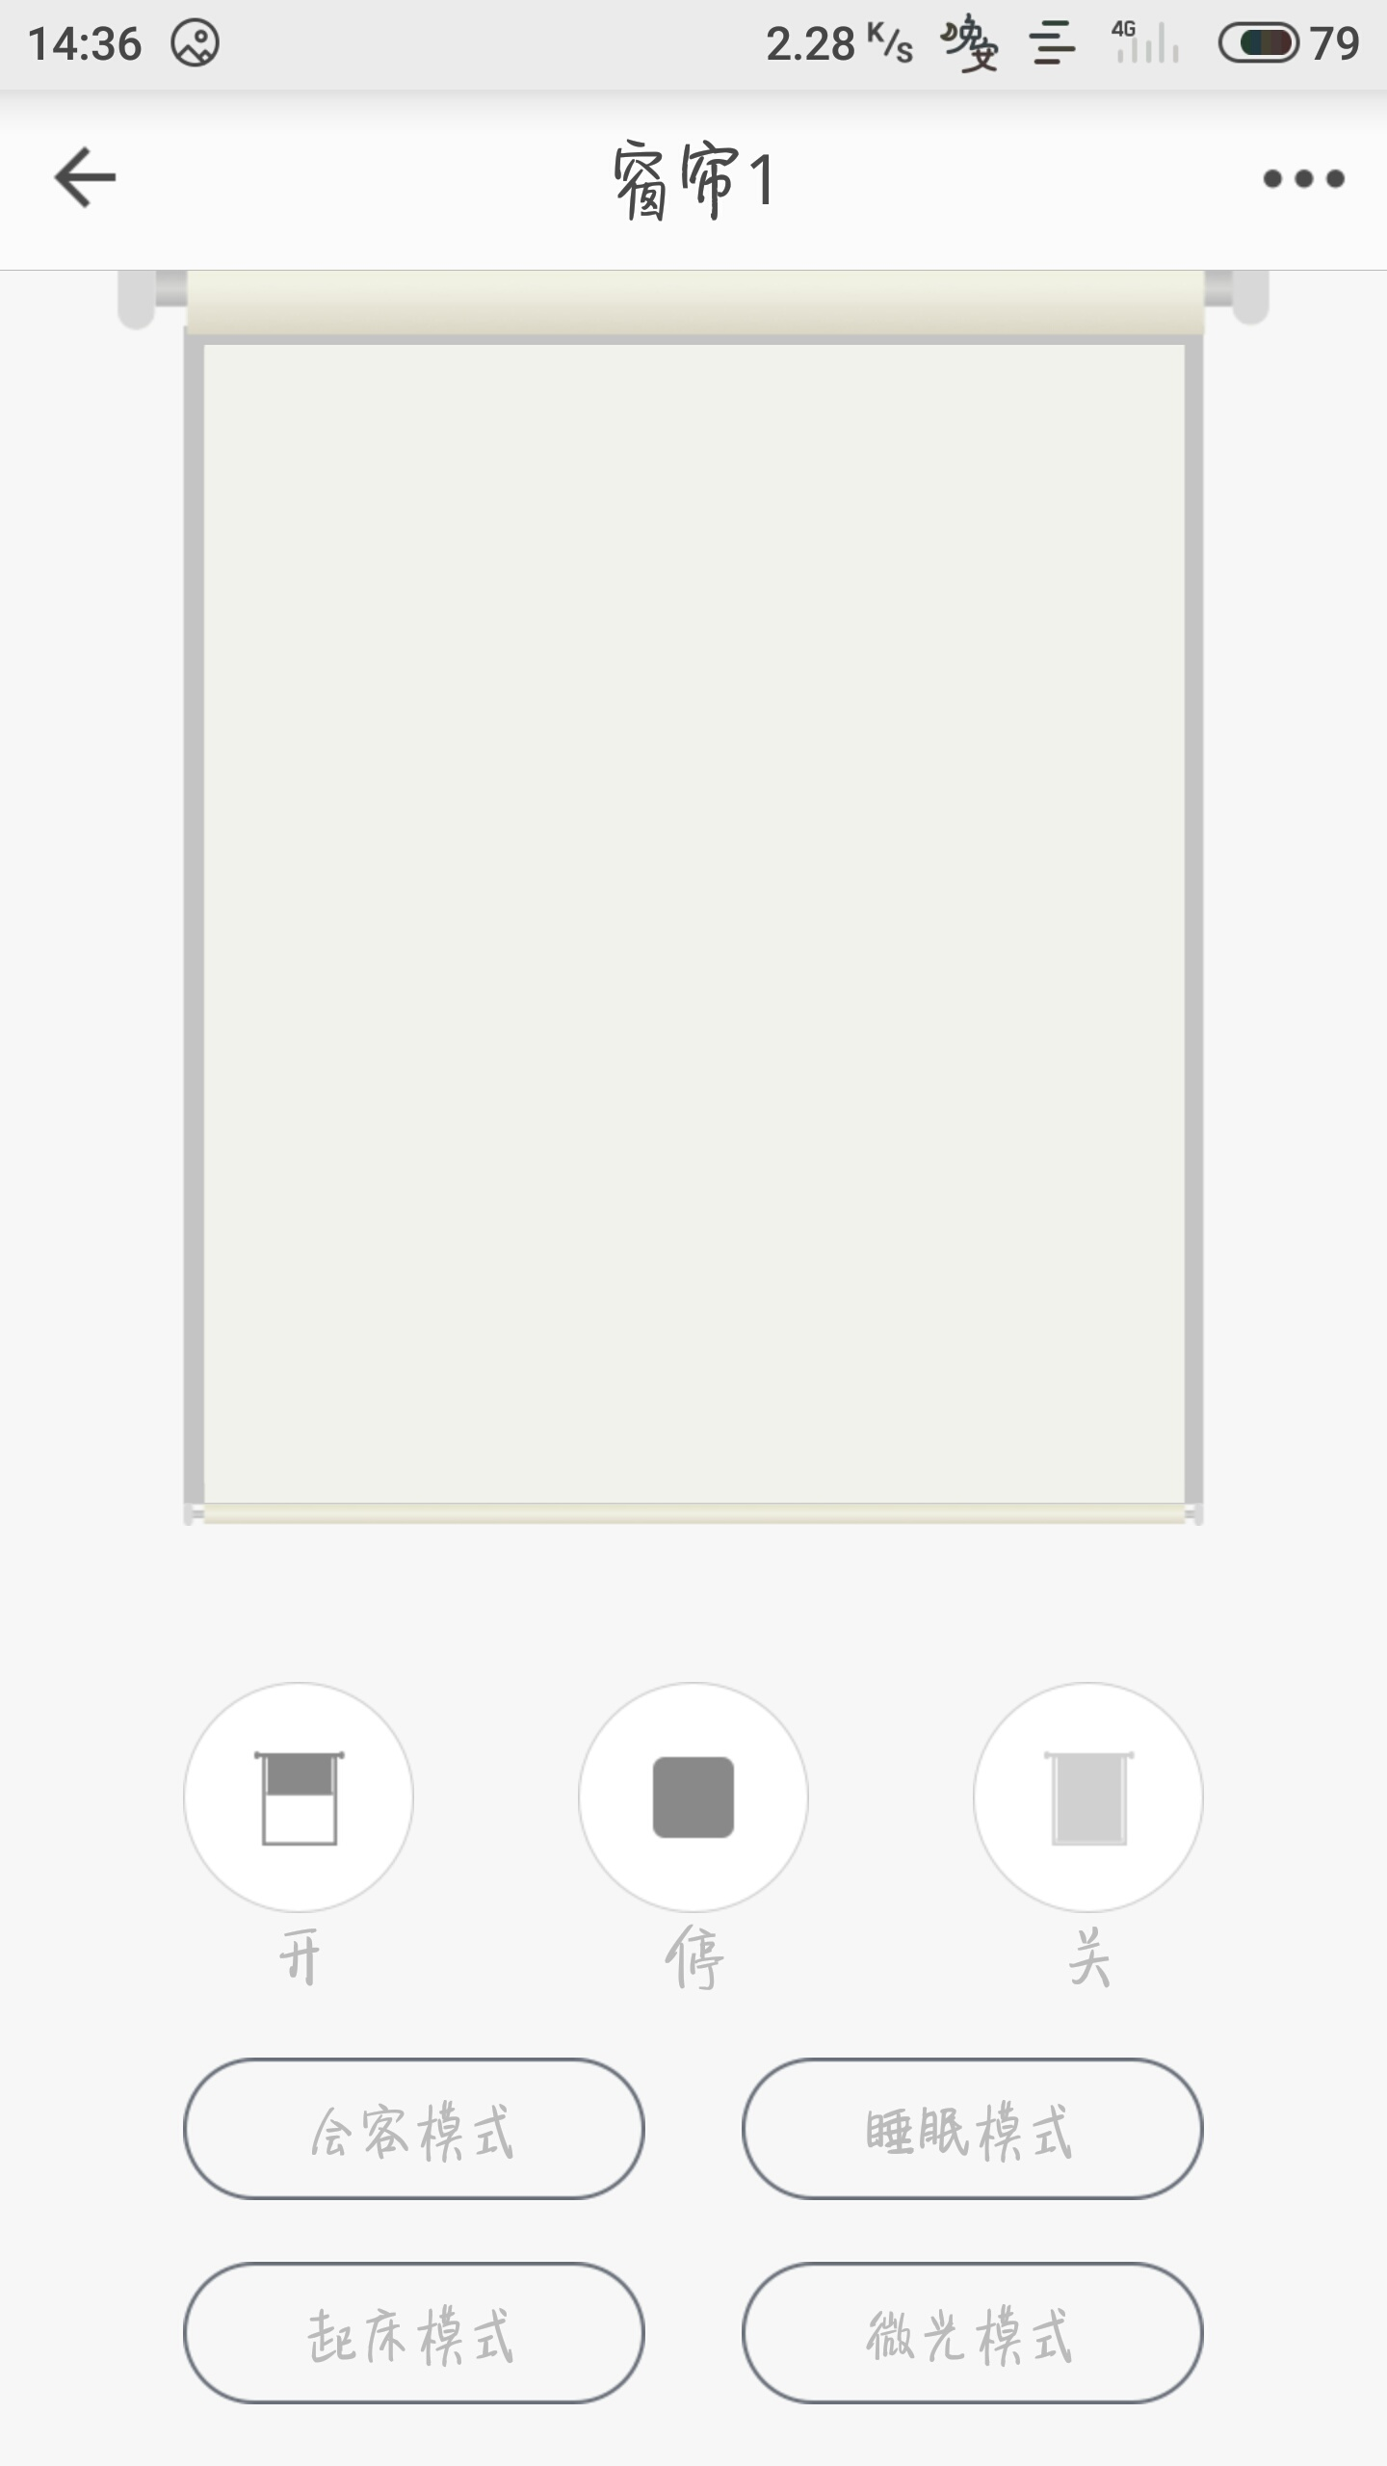
图14.点击“窗帘1”按钮进行模式控制

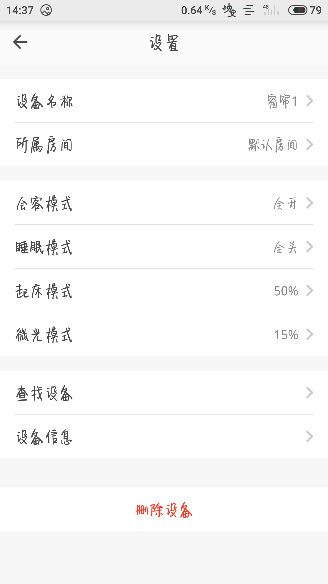
图15.点击“窗帘1”右上角按钮进行设置，可以设置各个模式开启百分比

6.删除ZigBee Mini网关
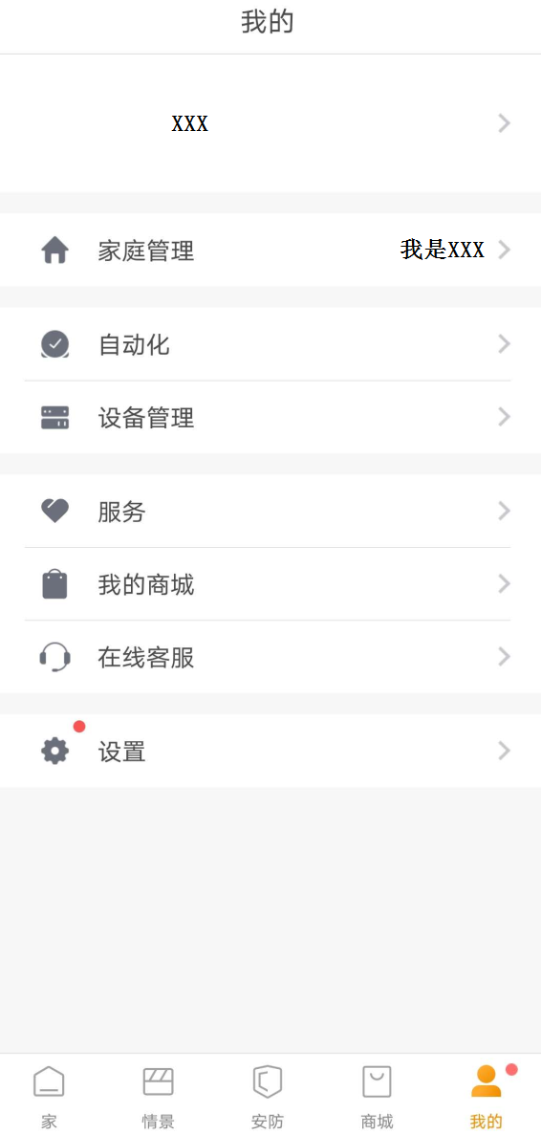
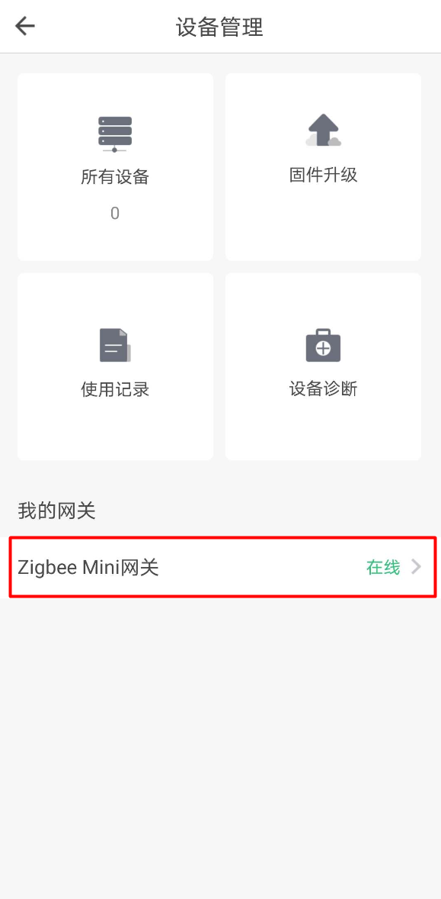

图15.，进入“我的”界面，点击设备管理

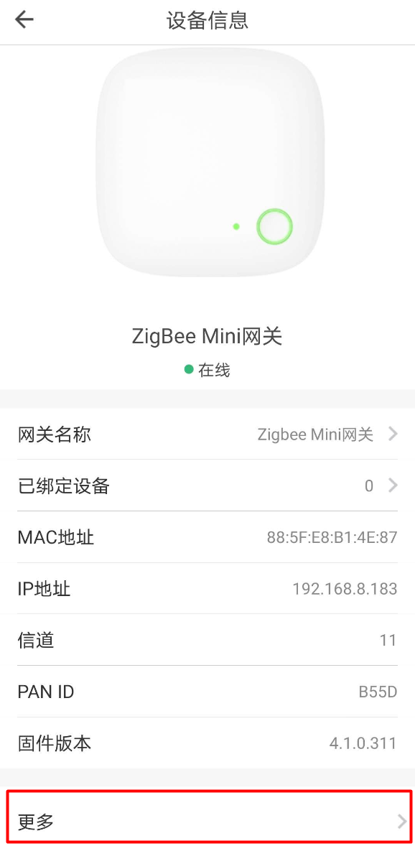
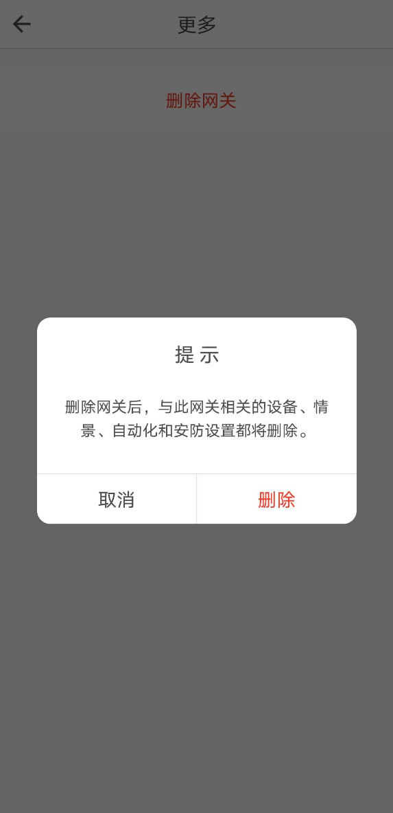

图16.，进入ZigBee Mini网关，点击更多，删除网关。

十、出货包装

AM35-10/17-MEL-PZ多行程电子限位电机
包装类型 | 单包
内包颜色 | 中性彩盒
内包尺寸 | 520(L)*65(W)*53(H)mm
内包配件 | 说明书、卡簧、插销
外包数量 | 8PCS

十一、故障处理

故障现象 | 故障分析 | 解决办法
电机安装通电后，电机不转或启动缓慢 | A.电源电压过低  B.过载  C.安装不当 | A.调整至额定电压  B.更换与负载相匹配的电机  C.检查各部分配件安装是否正确
电机运行时突然停转 | A.电机已经进入过热保护状态  B.停电  C.进入设定的行程终点 | A.等约3-10分钟电机冷却后，自动恢复正常工作状态  B.来电即可恢复  C.若限位点位置不合适，可重新设定限位点

